VS Pram
Die Vielfalt des Tanzes
21. MÄRZ 2007
Beteiligte Lehrer/innen | Allerstorfer, Klein, Keplinger, Kolb, Spindler, Schmid, Wimmesberger, Postl
Projektkoordination | Peter Klein |  |  | kontakt
anzahl der schüler/innen | 92 | Klasse/n | 1. – 4. Klassen | VS Pram  Tel.: 07736/ 6265  e-mail: vs.pram@eduhi.at

Vielseitig aus den Reihen getanzt  Anlässlich des dritten Aktionstages vom 21. März, der unter dem Motto „Wir tanzen aus der Reihe“ stand, widmeten sich die Schüler der VS Pram ganz dem Tanz.  Nicht nur die Schritte des Cha, Cha, Cha wurden eingeübt, sondern auch Bewegungslieder zu englischen Texten oder sogar ein Frühlingsblumen - Rock standen auf dem Programm; die Schüler waren mit Feuereifer dabei.  Auch die Volksmusik kam nicht zu kurz. Frau Romy Meingaßner, von der Volkstanzgruppe Pram, brachte den tanzbegeisterten Schülern Polka, Walzer, sowie Musik und Tanz von „Hubert von Goisern“ näher. In der bewegten Pause wurde zu „Maccarena“ eine kleine Choreografie einstudiert.  Als Abschluss und besonderes Zuckerl des Aktionstages zeigten natürlich auch die Lehrer, dass sie sowohl tänzerisch, als auch schauspielerisch sehr begabt sind.  Mit vielen fröhlichen Gesichtern wurde dieser Aktionstag beendet und so mancher ging tänzelnd nach Hause.  „Aus der Reihe“ tanzten die Schüler der zweiten Klasse in der Nacht vom 9. auf den 10. März. Im Turnsaal übernachten, im Dachboden auf Geisterjagd gehen, wach bleiben, so lange man will, sich durch hunderte Bücher der Buchausstellung „fressen“, viele Spiele, Witze und Tänze machten die Nacht zum Tag. Als Abschluss der Lesenacht genossen die Kinder ein gemeinsam zubereitetes Frühstück.  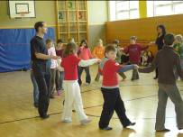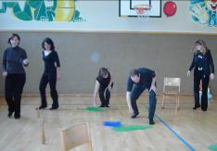 | 